Trgi električne energije: odziv na povpraševanje

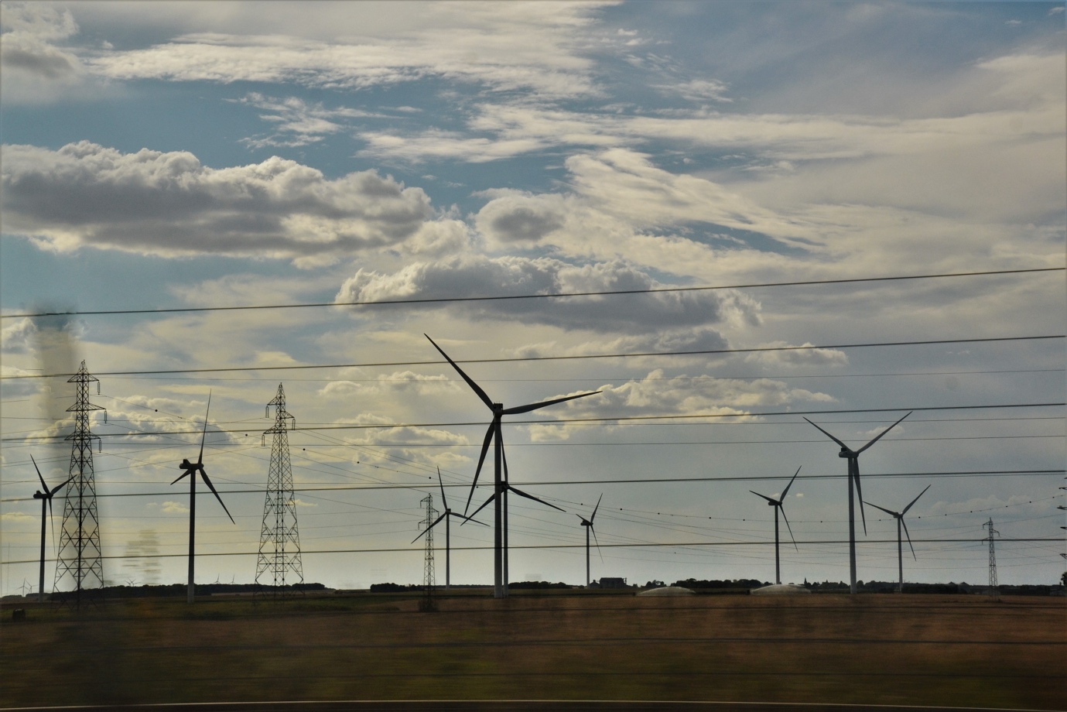

Trgi električne energije: odziv na povpraševanje 1
Kako poteka ta tečaj 1
Učni izidi 2
Uvod 3
Kaj je odziv na povpraševanje? 3
Zakaj odziv na povpraševanje? 4
Nekaj primerov odziva na povpraševanje 5
Zaključek 6
Dodatni viri 6
Zahvale 6
Avtorske pravice za slike 6

Kako poteka ta tečaj

Ta kratek, 30-minutni tečaj predstavlja odziv na povpraševanje in kako lahko z uporabo energije v določenih časih prihranimo denar. Tečaj raziskuje tudi, kako nam digitalizacija omogoča sodelovanje z našimi dobavitelji energije za podporo učinkoviti proizvodnji in prenosu električne energije.

Ta tečaj dopolnjuje tečaj Trgi z električno energijo: razumevanje cen in tarif in se podrobneje ukvarja z našo vlogo na trgu z električno energijo ter s tem, kako digitalizacija omogoča potrošnikom in dobaviteljem električne energije sprejemanje informiranih odločitev.

Morda ste:

- Želeli kar najbolje izkoristiti digitalne tehnologije, da bi lahko izkoristili nižje cene ali spodbude za energijo
- vas zanima digitalni prehod na energijo in kako lahko to koristi dobaviteljem energije in potrošnikom.
- vas zanima, kako dobavitelji električne energije upravljajo nihanja v porabi energije.

Ta tečaj bo poglobil vaše razumevanje digitalnega prehoda na energijo in podprl vašo lastno digitalno energetsko pot! Je del niza 12 tečajev z naslovom Digital Energy Essentials (Bistveni elementi digitalne energije), ki jih je razvil projekt Every1, katerega cilj je omogočiti in spodbuditi sodelovanje vseh v energetskem prehodu. Več o projektu lahko izveste na: https://every1.energy

Na koncu tečaja vam predlagamo nekaj dodatnih učnih gradiv, ki jih lahko raziskate. To vključuje tečaj Kaj je digitalni energetski prehod? ki raziskuje, kaj je digitalna energija in razloge za prehod na digitalizacijo naše proizvodnje in porabe energije.

To je prevod izvirne angleške različice tečaja, ki vključuje možnost izpolnitve kratkega kviza in pridobitve digitalnega znaka Every1.
Ta projekt je prejel finančna sredstva iz programa Evropske unije za raziskave in inovacije Obzorje (2021–2027) v okviru sporazuma o dodelitvi sredstev št. 101075596. Za vsebino tega tečaja je odgovoren izključno projekt Every1 in ne odraža nujno mnenja Evropske unije.

Učni izidi

Po zaključku tega kratkega tečaja boste sposobni:

- Razumeti, kaj je odziv na povpraševanje in zakaj je pomemben.
- Opisati razmerje med odzivom na povpraševanje in digitalizacijo.
- Poznati različne načine, kako lahko odziv na povpraševanje zmanjša vašo porabo energije in vam pomaga prihraniti denar.

Uvod

Ko veliko ljudi porablja energijo ob določenih urah dneva, je zagotavljanje stalne, zanesljive in neprekinjene oskrbe z električno energijo ključnega pomena.

Zato je za dobavitelje energije ključnega pomena razumeti, kdaj je verjetnost, da bomo porabili več električne energije, največja. Gospodinjstva pogosto porabijo več energije, ko se ljudje vrnejo domov iz službe ali ko veliko ljudi hkrati uporablja podobne naprave.

V Združenem kraljestvu je bil znan primer tega porast porabe električne energije med oglaševalskimi odmori v televizijskih programih. Ko je veliko ljudi gledalo določeno oddajo (npr. mednarodno nogometno tekmo ali priljubljeno serijo ali dramo), so mnoga gospodinjstva med oglaševalskimi odmori hkrati zavrela vodo za čaj ali kavo.

Ta občasni povečani pritisk na električno omrežje, čeprav kratkotrajen, ko so na stotine tisočev ljudi pripravljali topli napitek, je znan kot TV pick-up. Več o tem pojavu lahko preberete v 9 največjih televizijskih trenutkih v zgodovini električne energije.

Ali se spomnite drugih primerov, ko veliko ljudi hkrati poveča porabo energije ali uporablja iste vrste naprave?

Nasprotno, medtem ko morajo dobavitelji električne energije napovedovati in upravljati našo porabo energije, ko se odmikamo od fosilnih goriv k čistim tehnologijam, morajo podpirati tudi integracijo presežne energije, proizvedene iz sončnih panelov in vetrnih turbin v gospodinjstvih.

Glede na to, da gospodinjstva postajajo tudi dobavitelji energije, kako lahko upravljavci in dobavitelji električnega omrežja učinkovito upravljajo to dodatno energijo?

Digitalizacija energetskega sektorja nam vsem omogoča, da bolje razumemo, kako in kdaj porabljamo energijo, ter da jo učinkoviteje upravljamo. To lahko pripelje do prihrankov pri stroških in podpira stabilnost omrežja za dobavitelje in upravljavce električne energije. Poglejmo si podrobneje, kako to deluje v praksi.

Kaj je odziv na povpraševanje?

Odziv na povpraševanje je eden od načinov, s katerim lahko elektrogospodarstva upravljajo porabo energije potrošnikov in zagotavljajo možnosti za cenejšo energijo v obdobjih zmanjšanega povpraševanja.

Odziv na povpraševanje je prostovoljen in vam omogoča, da se odločite, kdaj boste zmanjšali ali povečali porabo energije, za finančne spodbude.
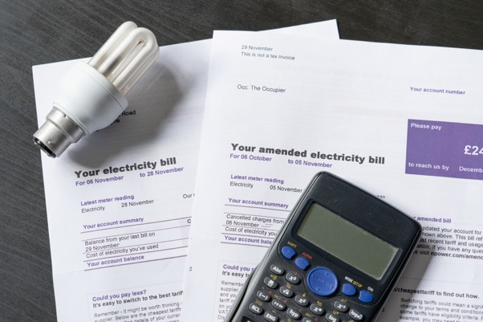
Digitalizacija podpira ta proces z izmenjavo informacij v realnem času od vašega dobavitelja električne energije o tem, kdaj lahko porabite energijo po nižji ceni ali z drugo spodbudo.

Pametne naprave in aplikacije nam omogočajo, da se odzovemo na te priložnosti, saj nam ali tretjim osebam omogočajo, da programiramo naše pametne naprave, da se vklopijo/izklopijo ob določenih urah.

Digitalni aparati imajo ključno vlogo pri odzivu na povpraševanje, saj nam omogočajo, da uporabimo informacije v realnem času in takoj prilagodimo lastno porabo električne energije (npr. izberemo, da pranje perila prestavimo na čas izven konic in manj drag čas). Pametni aparati in aplikacije, vključno s pametnimi števci, omogočajo tudi elektrogospodarskim podjetjem, da bolje razumejo, kako in kdaj se porablja električna energija, in da načrtujejo čase konic porabe.

Zakaj odziv na povpraševanje?

Z uporabo energije v obdobjih, ko je povpraševanje manjše, prispevamo k učinkovitemu upravljanju električnega omrežja. Povpraševanje po energiji narašča in ne glede na to, ali ta energija izhaja iz fosilnih goriv ali čistih tehnologij, kot sta sončna in vetrna energija, potrebujemo infrastrukturo, ki bo podpirala to povečano porabo.

Vlaganje v nujno infrastrukturo zahteva čas in denar. Medtem ko potekajo te nadgradnje, je odziv na povpraševanje ena od rešitev za podporo povečanemu povpraševanju.

Odziv na povpraševanje zagotavlja stabilno in učinkovito oskrbo z električno energijo z zmanjšanjem ali preusmeritvijo porabe energije v konicah. To pomaga preprečiti izpade električne energije, lahko zmanjša stroške energije in podpira integracijo obnovljivih virov energije.

Kot potrošnik lahko odziv na povpraševanje koristi, saj lahko prihranite denar na računih za električno energijo s pomočjo spodbud in nižjih tarif za porabo izven konic.

Poleg izboljšanja zanesljivosti električnega omrežja podpirate tudi okoljsko trajnost, saj zmanjšujete potrebo po dodatnih elektrarnah in omrežju omogočate boljšo integracijo presežne energije, proizvedene z čistimi tehnologijami v gospodinjstvih, kot so sončni kolektorji.

Nekaj primerov odziva na povpraševanje

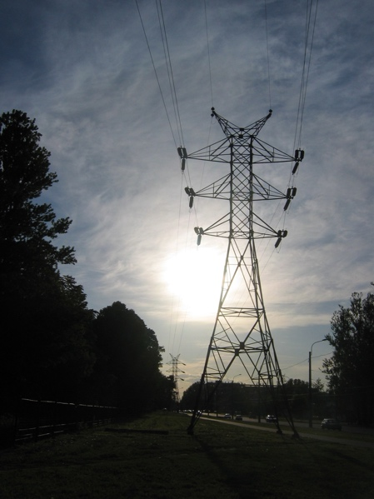
Če ste opravili tečaj Trgi z električno energijo: razumevanje cen in tarif ali si ogledali različne ponudbe dobaviteljev električne energije, ste verjetno opazili, da nekateri primeri tarif za električno energijo (npr. spremenljiva tarifa in tarifa glede na čas porabe) uporabnikom električne energije ponujajo možnosti za spreminjanje porabe energije in zmanjšanje stroškov energije.

Najnovejše vrste pogodb ponujajo podrobne informacije o tem, kdaj je energija cenejša.

Digitalizacija nam omogoča, da se odzovemo na te priložnosti, ko se pojavi cenovni signal ali ponudba cenejše energije.

Če za spremljanje in nadzor porabe energije uporabljate pametne naprave in aplikacije, obstaja več različnih načinov, kako lahko prilagodite svojo porabo energije in potencialno prihranite denar.

Te priložnosti vključujejo:

- Sprejemanje tekočih odločitev o tem, kdaj spremeniti porabo energije. Na primer, aplikacija na vašem pametnem telefonu vas obvesti, da je v določenem času obdobje poceni energije, in vi se odločite, da v teh urah spremenite program pralnega stroja ali polnite električni avtomobil.
- Vnaprej dogovorjene nastavitve, kdaj in kako uporabljate energijo. Te nastavitve se delijo s tretjo stranjo, ki olajša vašo porabo električne energije in lahko po potrebi nadzira vaše pametne naprave, da lahko izkoristite najboljše, kar ponuja vaš dobavitelj električne energije.
S tem, da se dogovorite, kako in katere pametne naprave lahko tretja oseba nadzoruje na daljavo, vam ni treba nenehno odločati, kako in kdaj boste porabljali energijo. To pomeni, da se vaš električni avtomobil lahko samodejno polni v času, ko je energija cenejša, saj je vnaprej programiran ali ponovno programiran, da izkoristi to priložnost.

Oba zgornja primera je mogoče doseči z odzivom na povpraševanje. Obstajata dve kategoriji odziva na povpraševanje:

- Implicitni odziv na povpraševanje ali odziv na povpraševanje na podlagi cene: ko se odločite za uporabo električne energije v obdobjih nizkega povpraševanja in s tem znižate svoje stroške energije.
- Eksplicitni odziv na povpraševanje: ko od svojega dobavitelja električne energije prejmete plačilo za spremembo porabe energije. To lahko vključuje manjšo ali večjo porabo energije, ko je to potrebno.

Odziv na povpraševanje prispeva k zagotavljanju stabilne oskrbe z električno energijo in k usklajenosti porabljene in proizvedene energije. To pomeni, da ko prižgemo luči, zavremo vodo ali vklopimo ventilator, naša oskrba z električno energijo ostane konstantna in neprekinjena, tudi če to istočasno počnejo na stotine tisoče ljudi.

Zaključek

Digitalizacija energije ima ključno vlogo pri omogočanju proizvajalcem in porabnikom energije, da upravljajo, kako in kdaj se energija uporablja.

Odziv na povpraševanje nam omogoča, da izkoristimo obdobja nižjih stroškov in manjše porabe energije.

Dodatne prednosti odziva na povpraševanje vključujejo stabilnejše električno omrežje, koristi za okolje in možnost integracije presežne energije, proizvedene s čistimi tehnologijami v gospodinjstvih, kot so sončni kolektorji in vetrne turbine.

Dodatni viri

- Želite se poglobiti v odziv na povpraševanje? Preberite Vse, kar ste vedno želeli vedeti o odzivu na povpraševanje: https://cdn.eurelectric.org/media/1940/demand-response-brochure-11-05-final-lr-2015-2501-0002-01-e-h-C783EC17.pdf
- Več o odzivu na povpraševanje izveste v tem članku Mednarodne agencije za energijo (IEA), ki vključuje vpoglede v to, kako različne države in regije podpirajo odziv na povpraševanje v svojih načrtih za digitalizacijo energije: https://www.iea.org/energy-system/energy-efficiency-and-demand/demand-response

Zahvale

Trgi z električno energijo: Odziv na povpraševanje je bil ustvarjen v okviru projekta Every1 in je licenciran pod licenco CC BY-SA 4.0, če ni drugače navedeno.

Avtorske pravice za slike
Glavna slika tečaja: elektrika, avtorica Jeanne Menjoulet, licenca CC BY 2.0.
Uvod: Smejoči, nasmejani, presenečeni, 4 prijatelji, ki skupaj gledajo televizijo, Wedgwood, Seattle, Washington, ZDA, avtor Wonderland, licenca CC BY 2.0.
Kaj je odziv na povpraševanje?: Računi za elektriko z žarnico in kalkulatorjem, avtor USwitch.com Images, licenca CC BY 2.0.
Zakaj odziv na povpraševanje?: Energija avtorice Maria Eklind je licencirana pod CC BY-SA 2.0.
Nekaj primerov odziva na povpraševanje: Steber visokonapetostnega daljnovoda, avtor: Yanachka, je v javni domeni.

